Фитосанитариялық қауіпсіздік саласындағы мемлекеттік көрсетілетін қызмет регламентін бекіту туралы
Күшін жойған
Шығыс Қазақстан облысы әкімдігінің 2014 жылғы 26 наурыздағы N 68 қаулысы. Шығыс Қазақстан облысының Әділет департаментінде 2014 жылғы 30 сәуірде N 3282 болып тіркелді. Күші жойылды - Шығыс Қазақстан облысы әкімдігінің 2016 жылғы 08 қаңтардағы N 4 қаулысымен
Ескерту. Күші жойылды - Шығыс Қазақстан облысы әкімдігінің 08.01.2016 № 4 қаулысымен (алғашқы ресми жарияланған күнінен кейін күнтізбелік он күн өткен соң қолданысқа енгізіледі).
РҚАО-ның ескертпесі.
Мәтінде авторлық орфография және пунктуация сақталған.
"Қазақстан Республикасындағы жергілікті мемлекеттік басқару және өзін-өзі басқару туралы" Қазақстан Республикасының 2001 жылғы 23 қаңтардағы Заңының 27-бабының 2-тармағына, "Мемлекеттік көрсетілетін қызметтер туралы" Қазақстан Республикасының 2013 жылғы 15 сәуірдегі Заңының 16-бабына, "Фитосанитариялық қауіпсіздік саласындағы мемлекеттік көрсетілетін қызметтер стандарттарын бекіту және Қазақстан Республикасы Үкіметінің кейбір шешімдеріне өзгерістер енгізу туралы" Қазақстан Республикасы Үкіметінің 2014 жылғы 12 ақпандағы № 78 қаулысына сәйкес Шығыс Қазақстан облысының әкімдігі ҚАУЛЫ ЕТЕДІ:
1. Қоса беріліп отырған "Пестицидтердi (улы химикаттарды) өндiру (формуляциялау), пестицидтердi (улы химикаттарды) өткiзу, пестицидтердi (улы химикаттарды) аэрозольдiк және фумигациялық тәсiлдермен қолдану жөніндегі қызметті жүзеге асыруға лицензия беру, қайта ресімдеу, лицензияның телнұсқаларын беру" мемлекеттік көрсетілетін қызмет регламенті бекітілсін.
2. Осы қаулы алғашқы ресми жарияланған күнінен кейін күнтізбелік он күн өткен соң қолданысқа енгізіледі, бірақ "Фитосанитариялық қауіпсіздік саласындағы мемлекеттік көрсетілетін қызметтер стандарттарын бекіту және Қазақстан Республикасы Үкіметінің кейбір шешімдеріне өзгерістер енгізу туралы" Қазақстан Республикасы Үкіметінің 2014 жылғы 12 ақпандағы № 78 қаулысының қолданысқа енгізілуінен бұрын емес.
Облыс әкімі | Б. Сапарбаев

Шығыс Қазақстан облысы
әкімдігінің 2014 жылғы
"26" наурыздағы № 68 қаулысымен
бекітілді
"Пестицидтердi (улы химикаттарды) өндiру (формуляциялау), пестицидтердi (улы химикаттарды) өткiзу, пестицидтердi (улы химикаттарды) аэрозольдiк және фумигациялық тәсiлдермен қолдану жөніндегі қызметті жүзеге асыруға лицензия беру, қайта ресімдеу, лицензияның телнұсқаларын беру" мемлекеттік көрсетілетін қызмет көрсету регламенті
1. Жалпы ережелер
1. "Пестицидтердi (улы химикаттарды) өндiру (формуляциялау), пестицидтердi (улы химикаттарды) өткiзу, пестицидтердi (улы химикаттарды) аэрозольдiк және фумигациялық тәсiлдермен қолдану жөніндегі қызметті жүзеге асыруға лицензия беру, қайта ресімдеу, лицензияның телнұсқаларын беру" мемлекеттік көрсетілетін қызметін мемлекеттік қызметті алушының өтінішін қабылдау және құжаттарды беруді жүргізетін облыстың жергілікті атқарушы органы – облыстың ауыл шаруашылығы басқармасы (бұдан әрі – көрсетілетін қызметті беруші) көрсетеді, сондай-ақ ол бұл қызметті www.e.gov.kz мекенжайы бойынша "электрондық үкімет" веб-порталы (бұдан әрі – портал) арқылы да көрсетеді.
2. Мемлекеттік көрсетілетін қызмет көрсету түрі: электрондық (ішінара автоматтандырылған) және (немесе) қағаз түрінде.
3. Мемлекеттік қызметті көрсету нәтижесі – пестицидтердi (улы химикаттарды) өндiру (формуляциялау), пестицидтердi (улы химикаттарды) өткiзу, пестицидтердi (улы химикаттарды) аэрозольдiк және фумигациялық тәсiлдермен қолдану жөніндегі қызметті жүзеге асыруға лицензия, қайта ресімдеу, лицензияның телнұсқалары не Қазақстан Республикасы Үкіметінің 2014 жылғы 12 ақпандағы № 78 қаулысымен бекітілген "Пестицидтердi (улы химикаттарды) өндiру (формуляциялау), пестицидтердi (улы химикаттарды) өткiзу, пестицидтердi (улы химикаттарды) аэрозольдiк және фумигациялық тәсiлдермен қолдану жөніндегі қызметті жүзеге асыруға лицензияны беру, қайта ресімдеу, лицензияның телнұсқаларын беру" мемлекеттік қызмет стандартының (бұдан ары – Стандарт) 10-тармағында көзделген жағдайларда және негіздер бойынша мемлекеттік қызмет көрсетуден бас тарту туралы дәлелді жауап.
Мемлекеттік көрсетілетін қызметтің нәтижесін ұсыну нысаны: көрсетілетін қызметті берушінің уәкілетті лауазымды адамының электрондық цифрлық қолтаңбасымен (бұдан әрі – ЭЦҚ) куәландырылған электрондық құжат нысанында.
Лицензияны қағаз жеткізгіште алуға көрсетілетін қызметті берушіге жүгінген жағдайда лицензия электрондық форматта ресімделеді, басып шығарылады, мөр басылады және оған көрсетілетін қызметті берушінің басшысы қол қояды.
2. Мемлекеттік қызмет көрсету процесінде көрсетілетін қызметті берушінің құрылымдық бөлімшелерінің (қызметкерлерінің) іс-қимыл тәртібін сипаттау
4. Мемлекеттік қызмет көрсету бойынша рәсімді (іс-қимылды) бастауға Стандарттың 9-тармағына сәйкес көрсетілетін қызметті алушының (не сенімхат бойынша оның өкілінің) өтініші немесе көрсетілетін қызметті алушының электрондық сұрау салуы және құжаттарының болуы негіз болып табылады.
5. Мемлекеттік қызмет көрсету процесінің құрамына кіретін рәсімдердің (іс-қимылдардың) мазмұны:
1) көрсетілетін қызметті алушының өтініші мен құжаттарын қабылдау, кіріс құжаттары журналында тіркеу. Орындалу ұзақтығы – он бес минуттан артық емес;
2) жауапты орындаушыны анықтау. Орындалу ұзақтығы – бір сағат ішінде;
3) көрсетілетін қызметті берушінің өтінішті "Е-лицензиялау" МДБ АЖ-да тіркеуі және "Е-лицензиялау" МДБ АЖ-да лицензия беру үшін көрсетілетін қызметті алушының біліктілік талаптарына және негіздерге сәйкестігін тексеруі. Орындалу ұзақтығы – екі сағаттан артық емес;
4) көрсетілетін қызметті алушының деректерінде бұзушылықтар болуына байланысты "Е-лицензиялау" МДБ АЖ-да сұратылатын қызметті көрсетуден бас тарту туралы хабарлама қалыптастыру. Орындалу ұзақтығы – 2 (екі) жұмыс күнінен артық емес;
5) "Е-лицензиялау" МДБ АЖ-да электрондық лицензияны қалыптастыру. Электрондық құжат көрсетілетін қызметті берушінің уәкілетті тұлғасының ЭЦҚ-сын пайдалану арқылы қалыптастырылады. Орындалу ұзақтығы – қызмет берушіге жүгіну кезінде лицензияны және лицензияға қосымшаны беру үшін – 12 (он екі) жұмыс күні, портал арқылы – 7 (жеті) жұмыс күні, қызмет берушіге және портал арқылы жүгіну кезінде лицензияны қайта ресімдеу үшін – 4 (төрт) жұмыс күні, қызмет берушіге және портал арқылы жүгіну кезінде лицензияның телнұсқасын беру үшін – 1 (бір) жұмыс күні;
6) "Е-лицензиялау" МДБ АЖ-да қалыптастырылған электрондық лицензияға қол қою. Электрондық құжат көрсетілетін қызметті берушінің уәкілетті тұлғасының ЭЦҚ-сын пайдалану арқылы қалыптастырылады. Орындалу ұзақтығы – он бес минуттан артық емес;
7) көрсетілетін қызметті алушыға пестицидтердi (улы химикаттарды) өндiру (формуляциялау), пестицидтердi (улы химикаттарды) өткiзу, пестицидтердi (улы химикаттарды) аэрозольдiк және фумигациялық тәсiлдермен қолдану жөніндегі қызметті жүзеге асыруға лицензия беру, қайта ресімдеу, лицензияның телнұсқаларын беру. Орындалу ұзақтығы – он бес минуттан артық емес.
Мемлекеттік қызметті көрсету мерзімдері:
1) көрсетілетін қызметті берушіге құжаттардың топтамасын тапсыру сәтінен бастап:
лицензияны және лицензияға қосымшаны беру үшін – 15 (он бес) жұмыс күні;
лицензияны қайта ресімдеу үшін – 7 (жеті) жұмыс күні;
лицензияның телнұсқасын беру үшін – 2 (екі) жұмыс күн;
2) порталға жүгінген сәттен бастап:
лицензияны және лицензияға қосымшаны беру үшін – 10 (он) жұмыс күні;
лицензияны қайта ресімдеу үшін – 7 (жеті) жұмыс күні;
лицензияның телнұсқасын беру үшін – 2 (екі) жұмыс күні.
6. Осы Регламенттің 5-тармағында көрсетілген 1-ші іс-қимыл бойынша мемлекеттік қызмет көрсету бойынша рәсімнің (іс-қимылдың) нәтижесі тиісті құжаттардың қабылданғаны туралы қолхат беру болып табылады, портал арқылы жүгінген жағдайда, көрсетілетін қызметті алушыға "жеке кабинетінде" мемлекеттік қызмет көрсету нәтижесін алу мерзімі көрсетілген, мемлекеттік қызмет көрсетілуі үшін сұрау салудың қабылданғаны туралы мәртебе көрсетіледі, ол көрсетілетін қызметті алушыға 2-ші іс-қимылды бастау үшін негіз болып табылатын 2-ші іс-қимылдың нәтижесі басшының бұрыштамасы болып табылады, құжаттар 3-ші іс-қимылды жүзеге асыру үшін жауапты орындаушыға беріледі. 3-ші іс-қимылдың нәтижесі тіркелген өтініш және көрсетілетін қызметті алушының біліктілік талаптарына сәйкестігі туралы деректер болып табылады, егер сәйкес болмаса 4-ші іс-қимыл үшін негіз болып табылады, егер сәйкес болса 5-ші іс-қимыл үшін негіз болып табылады. 4-ші іс-қимылдың нәтижесі мемлекеттік қызметті көрсетуден дәлелді бас тарту болып табылады. 5-ші іс-қимылдың нәтижесі 6-шы іс-қимылды бастау үшін негіз болып табылатын қалыптастырылған лицензия болып табылады. 6-шы іс-қимылдың нәтижесі қол қойылған лицензия болып табылады, ол 7-ші іс-қимылды бастау үшін негіз болады. 7-ші іс-қимылдың нәтижесі көрсетілетін қызметті алушының лицензияны алғандығы туралы қол қоюы болып табылады.
3. Мемлекеттік қызмет көрсету процесінде көрсетілетін қызметті берушінің құрылымдық бөлімшелерінің (қызметкерлерінің) өзара іс-қимыл тәртібін сипаттау
7. Мемлекеттік көрсетілетін қызмет процесіне қатысады:
1) көрсетілетін қызметті берушінің кеңсесі;
2) көрсетілетін қызметті берушінің басшысы;
3) көрсетілетін қызметті берушінің жауапты орындаушысы.
8. Мемлекеттік қызметті көрсету үшін қажетті рәсімдердің (іс-қимылдардың) сипаттамасы:
1) көрсетілетін қызметті беруші кеңсесінің өтінішті және құжаттарды қабылдауы, кіріс құжаттары журналында тіркеуі. Орындалу ұзақтығы – он бес минуттан артық емес;
2) көрсетілетін қызметті беруші басшысының жауапты орындаушыны анықтауы. Орындалу ұзақтығы – бір сағат ішінде;
3) көрсетілетін қызметті берушінің жауапты орындаушысы "Е-лицензиялау" МДБ АЖ-да өтініштерді тіркейді және "Е-лицензиялау" МДБ АЖ-да лицензия беру үшін көрсетілетін қызметті алушының біліктілік талаптарына және негіздерге сәйкестігін тексереді. Орындалу ұзақтығы – екі сағаттан артық емес;
4) көрсетілетін қызметті берушінің жауапты орындаушысы көрсетілетін қызметті алушының деректерінде бұзушылықтар болуына байланысты "Е-лицензиялау" МДБ АЖ-да сұратылатын қызметті көрсетуден бас тарту туралы хабарлама қалыптастырады. Орындалу ұзақтығы – 2 (екі) жұмыс күнінен артық емес;
5) "Е-лицензиялау" МДБ АЖ-да электрондық лицензияны қалыптастыру. Электрондық құжат көрсетілетін қызметті берушінің уәкілетті тұлғасының ЭЦҚ-сын пайдалану арқылы қалыптастырылады. Орындалу ұзақтығы – қызмет берушіге жүгіну кезінде лицензияны және лицензияға қосымшаны беру үшін – 12 (он екі) жұмыс күні, портал арқылы – 7 (жеті) жұмыс күні, қызмет берушіге және портал арқылы жүгіну кезінде лицензияны қайта ресімдеу үшін – 4 (төрт) жұмыс күні, қызмет берушіге және портал арқылы жүгіну кезінде лицензияның телнұсқасын беру үшін – 1 (бір) жұмыс күні;
6) көрсетілетін қызметті берушінің басшысы ЭҮП қалыптастырған электрондық лицензияға қол қояды. Электрондық құжат көрсетілетін қызметті берушінің уәкілетті тұлғасының ЭЦҚ-сын пайдалану арқылы қалыптастырылады. Орындалу ұзақтығы – он бес минуттан артық емес;
7) көрсетілетін қызметті алушыға пестицидтердi (улы химикаттарды) өндiру (формуляциялау), пестицидтердi (улы химикаттарды) өткiзу, пестицидтердi (улы химикаттарды) аэрозольдiк және фумигациялық тәсiлдермен қолдану жөніндегі қызметті жүзеге асыруға лицензия беру, қайта ресімдеу, лицензияның телнұсқаларын беру. Орындалу ұзақтығы – он бес минуттан артық емес.
Мемлекеттік қызмет көрсету процесінде көрсетілетін қызметті берушінің құрылымдық бөлімшелерінің (қызметкерлерінің) рәсімдерінің (іс-қимылдарының) реттілігін сипаттау осы Регламентке 1 қосымшаға сәйкес блок-схемада көрсетілген.
4 Мемлекеттік қызмет көрсету процесінде ақпараттық жүйелерді пайдалану тәртібін сипаттау
9. "Электрондық үкіметтің" веб-порталы арқылы мемлекеттік қызмет көрсету кезінде жүгіну тәртібі және көрсетілетін қызметті беруші мен көрсетілетін қызметті алушының рәсімдерінің (іс-қимылдарының) реттілігі:
1) көрсетілетін қызметті алушы порталда тіркеуді көрсетілетін қызметті алушының компьютерінің интернет-браузерінде сақталатын өзінің ЭЦҚ тіркеу куәлігінің көмегімен жүзеге асырады (порталда тіркелмеген алушылар үшін жүзеге асырылады);
2) 1-процесс – көрсетілетін қызметті алушының компьютерінің интернет-браузеріне ЭЦҚ тіркеу куәлігін бекіту, мемлекеттік қызметті алу үшін алушының парольді порталға енгізу процесі (авторлау процесі);
3) 1-шарт – тіркелген көрсетілетін қызметті алушы туралы деректердің дұрыстығын логин (ЖСН/БСН) мен пароль арқылы порталда тексеру;
4) 2-процесс – көрсетілетін қызметті алушының деректерінде бұзушылықтар болуына байланысты порталдың авторлаудан бас тарту туралы хабарламаны қалыптастыруы;
5) 3-процесс – көрсетілетін қызметті алушының осы Регламентте көрсетілген қызметті таңдауы, сұрау салу нысанын экранға шығаруы және оның құрылымы мен форматтық талаптарын ескере отырып, нысанды толтыруы (деректерді енгізуі), сұрау салу нысанына қажетті электрондық түрдегі құжаттарды бекітуі;
6) 4-процесс – ЭҮТШ-де қызметке ақы төлеу, бұдан кейін бұл ақпарат "Е-лицензиялау" МДБ АЖ-ға келіп түседі;
7) 2-шарт – "Е-лицензиялау" МДБ АЖ-да қызмет көрсеткені үшін төлем төлеу фактісін тексеру;
8) 5-процесс – қызмет көрсеткені үшін төлемнің болмауына байланысты "Е-лицензиялау" МДБ АЖ-да сұратылатын қызметті көрсетуден бас тарту туралы хабарлама қалыптастыру;
9) 6-процесс – сұрау салуды куәландыру (қол қою) үшін көрсетілетін қызметті алушының ЭЦҚ тіркеу куәлігін таңдауы;
10) 3-шарт – порталда ЭЦҚ тіркеу куәлігінің қолданылу мерзімін және кері қайтарылған (жойылған) тіркеу куәліктерінің тізімінде болмауын, сондай-ақ сұрау салуда көрсетілген ЖСН/БСН мен ЭЦҚ тіркеу куәлігінде көрсетілген ЖСН/БСН арасындағы сәйкестендіру деректерінің сәйкестігін тексеру;
11) 7-процесс – көрсетілетін қызметті алушының ЭЦҚ-сы түпнұсқалығының расталмауына байланысты сұратылатын қызметтен бас тарту туралы хабарламаны қалыптастыру;
12) 8-процесс – қызмет көрсетуге сұрау салудың толтырылған нысанын (енгізілген деректерді) көрсетілетін қызметті алушының ЭЦҚ-сы арқылы куәландыру (қол қою);
13) 9-процесс – электрондық құжатты (көрсетілетін қызметті алушының сұрау салуын) "Е-лицензиялау" МДБ АЖ-да тіркеу және "Е-лицензиялау" МДБ АЖ-да сұрау салуды өңдеу;
14) 4-шарт – лицензия беру үшін көрсетілетін қызметті берушінің алушының біліктілік талаптарына және негіздерге сәйкестігін тексеруі;
15) 10-процесс - көрсетілетін қызметті алушының деректерінде бұзушылықтардың болуына байланысты "Е-лицензиялау" МДБ АЖ-да сұратылатын қызметті көрсетуден бас тарту туралы хабарлама қалыптастыру;
16) 11-процесс - көрсетілетін қызметті алушының портал қалыптастырған қызмет нәтижесін (электрондық лицензия) алуы. Электрондық құжат қызмет берушінің уәкілетті тұлғасының ЭЦҚ-сын пайдалана отырып қалыптастырылады.
"Электрондық үкіметтің" веб-порталы арқылы мемлекеттік қызмет көрсету кезінде жүгіну тәртібі және көрсетілетін қызметті беруші мен көрсетілетін қызметті алушының рәсімдерінің (іс-қимылдарының) реттілігі осы Регламенттің 2 қосымшасына сәйкес мемлекеттік қызметті көрсетуде пайдаланылатын ақпараттық жүйелердің функционалдық өзара іс-қимыл диаграммасында көрсетілген.
1. Мемлекеттік қызмет көрсету процесінде рәсімдер (іс-қимылдар) реттілігінің, қызмет берушінің құрылымдық бөлімшелерінің (қызметкерлерінің) өзара іс-қимылдарының, сондай-ақ мемлекеттік қызмет көрсету процесінде ақпараттық жүйелерді қолдану тәртібінің толық сипаттамасы осы регламенттің 3 қосымшасына сәйкес мемлекеттік қызмет көрсетудің бизнес-процестерінің анықтамалығында көрсетілген. Мемлекеттік қызмет көрсетудің бизнес-процестерінің анықтамалығы "электрондық үкімет" веб-порталында және қызмет берушінің интернет-ресурсында орналастырылған.
Ескерту. Регламент 10-тармақпен толықтырылды - Шығыс Қазақстан облысы әкімдігінің 22.12.2014 № 340 қаулысымен (алғашқы ресми жарияланған күнінен кейін күнтізбелік он күн өткен соң қолданысқа енгізіледі).
Ескерту.
Аббревиатуралардың толық жазылуы:
БСН - бизнес-сәйкестендіру нөмірі;
ЖСН – жеке сәйкестендіру нөмірі;
"Е-лицензиялау" МДБ АЖ - мемлекеттік деректер қорының ақпараттық жүйесі;
ЭҮТШ – "электрондық үкіметтің" төлем шлюзі;
ЭЦҚ – электрондық цифрлық қолтаңба.
"Пестицидтердi (улы
химикаттарды) өндiру
(формуляциялау),пестицидтердi
(улы химикаттарды) өткiзу,
пестицидтердi (улы химикаттарды)
аэрозольдiк және фумигациялық
тәсiлдермен қолдану жөніндегі
қызметті жүзеге асыруға
лицензия беру,қайта ресімдеу,
лицензияның телнұсқаларын беру"
мемлекеттік қызмет регламентіне
1 қосымша

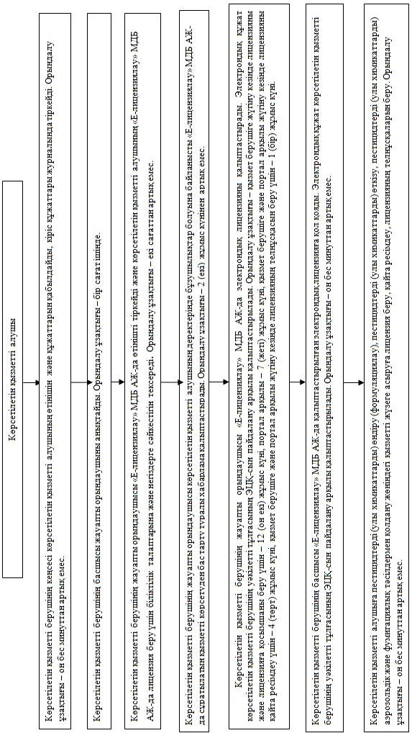

"Пестицидтердi (улы
химикаттарды) өндiру
(формуляциялау), пестицидтердi
(улы химикаттарды) өткiзу,
пестицидтердi (улы химикаттарды)
аэрозольдiк және фумигациялық
тәсiлдермен қолдану жөніндегі
қызметті жүзеге асыруға лицензия
беру, қайта ресімдеу, лицензияның
телнұсқаларын беру" мемлекеттік
қызмет регламентіне
2 қосымша

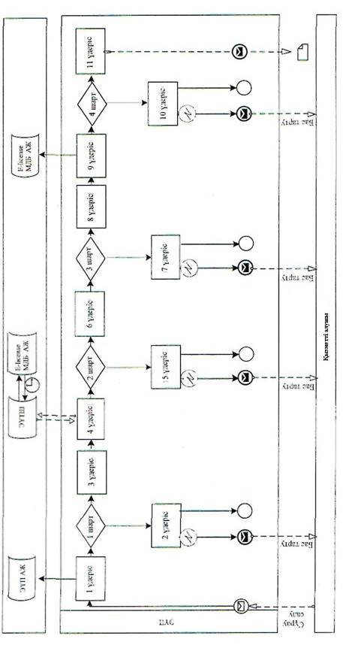

Шартты белгілер:

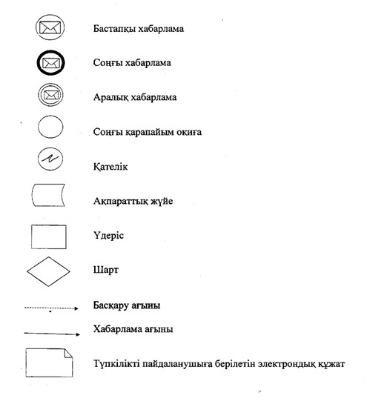

"Пестицидтердi (улы
химикаттарды) өндiру
(формуляциялау), пестицидтердi
(улы химикаттарды) өткiзу,
пестицидтердi (улы
химикаттарды) аэрозольдiк және
фумигациялық тәсiлдермен
қолдану жөніндегі қызметті
жүзеге асыруға лицензияны
беру, қайта ресімдеу,
лицензияның телнұсқаларын
беру" мемлекеттік көрсетілетін
қызмет регламентіне 3 қосымша
"Пестицидтердi (улы химикаттарды) өндiру (формуляциялау), пестицидтердi (улы химикаттарды) өткiзу, пестицидтердi (улы химикаттарды) аэрозольдiк және фумигациялық тәсiлдермен қолдану жөніндегі қызметті жүзеге асыруға лицензия беру, қайта ресімдеу, лицензияның телнұсқаларын беру" мемлекеттік қызмет көрсету бизнес-процестерінің анықтамалығы
Ескерту. Регламент 3-қосымшамен толықтырылды - Шығыс Қазақстан облысы әкімдігінің 22.12.2014 № 340 қаулысымен (алғашқы ресми жарияланған күнінен кейін күнтізбелік он күн өткен соң қолданысқа енгізіледі).
1. Қызмет беруші арқылы мемлекеттік қызмет көрсету кезінде
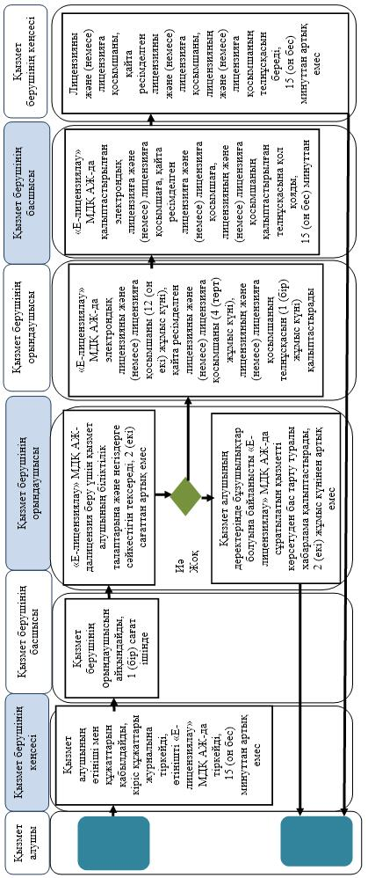

2. Мемлекеттік қызметті портал арқылы беру
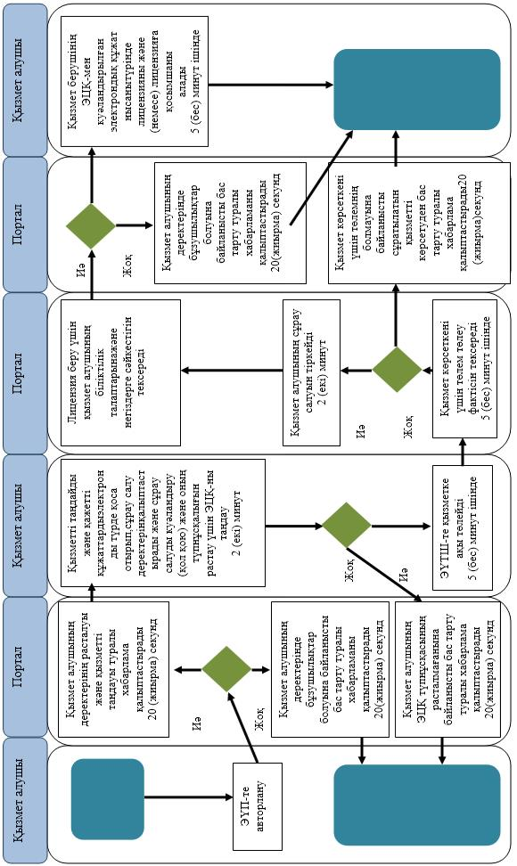

Шартты белгілер:
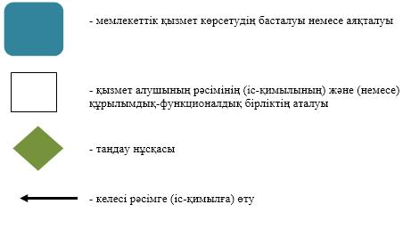

© 2012. Қазақстан Республикасы Әділет министрлігінің «Қазақстан Республикасының Заңнама және құқықтық ақпарат институты» ШЖҚ РМК

